Corrections de la journée de vendredi
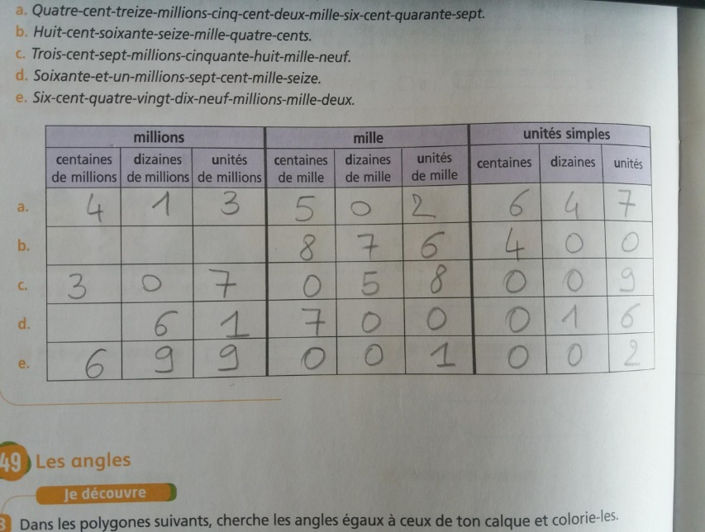
Numération – fichier page 12

géométrie page 7
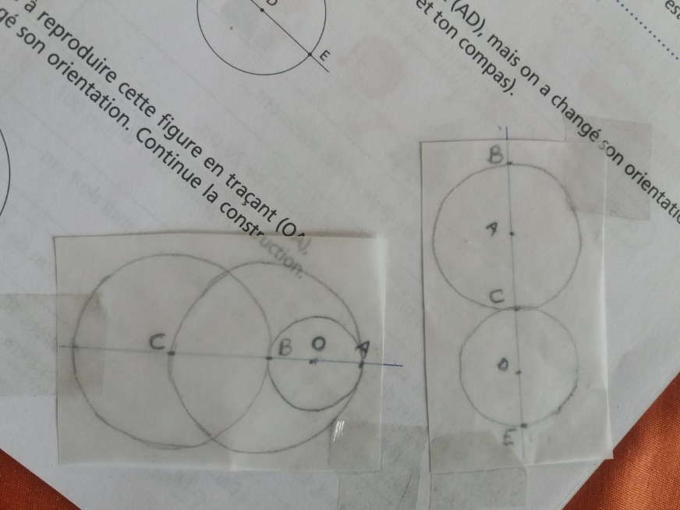
Ayant oublié mon compas à l’école, j’ai tracé les figures avec les moyens du bord : tes cercles sont certainement plus « propres » que les miens que j’ai tracés à la main…

Littérature – chapitre 5
Si ta réponse n’est pas correcte, corrige en recopiant proprement la correction sur la feuille.
«Quel est le projet de l’oncle Jo ? »
L’oncle Jo veut nettoyer le terrain vague.
Le fabuleux gâteau aux pommes
Si tu as respecté ces proportions, tu t’es certainement régalé.
Ingrédients :
- 6 pommes (fermes, un peu acides, type clochardes)
- 30 gr de beurre salé
- 1 œufs
- 70 gr de sucre
- un pot de yaourt nature
- 70 gr de beurre doux fondu
- 1 sachet de sucre vanillé
- 2 cuillères à café pleine de levure chimique
- 80 gr de farine

